Projet unity bowling :
https://www.youtube.com/watch?v=rAjPqcn4AX0
https://github.com/ExtendRealityLtd/VRTK.Tutorials.VRBowling/blob/master/Documentation/Tutorials/01.MakingAVRBowlingGame/README.md
https://docs.unity3d.com/ScriptReference/Physics.Raycast.html

Exemple unity :
https://github.com/ExtendRealityLtd/VRTK.Tutorials.VRBowling/tree/master/Assets/Scripts
https://github.com/CompleteUnityDeveloper/08-Bowlmaster-Original/tree/master/Assets/Scripts

IMPORTANTS :
https://pastebin.com/hHJNJ6kj?fbclid=IwAR1kxYTvp0Gvgu11CVgLkwr2fEyvwsDSuiyllF5HdNcQEOCFO2zVJe6y-88
https://drive.google.com/drive/folders/19Y6_4Gokqwt06ycuoAHl9DlxnbDYgBwt?fbclid=IwAR0TSnT_Z1suJptPxXsEVLyLtATDeERZiZ6J9pxUHJEVyXa7nQUF580hRPo
https://stackoverflow.com/questions/38898035/unity-gameobjects-with-tag-reset-to-start-location-position
https://www.youtube.com/watch?v=_kYiJtM8nMk

Directional Light : (255,244,214)
Règles du jeu :
https://onlykart.com/les-regles-du-jeu-comment-jouer-au-bowling/
https://fr.wikihow.com/calculer-les-scores-au-bowling#:~:text=Le%20score%20est%20de%2020,troisi%C3%A8me%20(39%20%2B%209).
Cahier des charges
Partie 1 : Planter le décor
Modéliser la salle de bowling en 3D
Faire rouler la boule de bowling et choisir notre trajectoire
Réinitialiser la position de la boule de bowling
Compter le nombre de quille qu’on fait tomber
Réinitialiser les positions initiales des quilles
Implémenter la matrice de décision pour savoir si il s’agit d’un strike, spare ou trou
Afficher le numéro de frame ainsi que le numéro du lancé
Remettre à 0 le nombre de quille lorsque l’on passe à un nouveau frame

EXERCICE calcul score bowling
Exercice 1 :
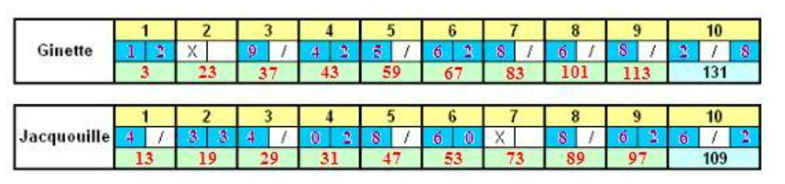

Exercice 2 :
